**Parochieblad Cluster Limbricht – Einighausen – Guttecoven**

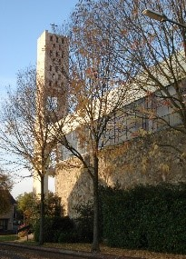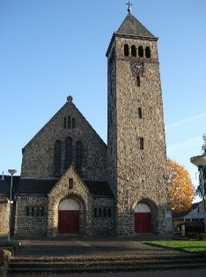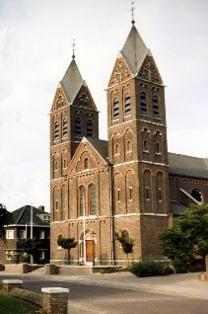Pastoor M. Otto

Pastoor Janssenstr. 16

6141 AN Limbricht

Tel. 046-451 55 95

m.a.j.otto@hetnet.nl

**9 t/m 24 april 2016**

**Eerste Heilige Communie**

In de komende weken ontvangen vele kinderen uit onze parochies hun Eerste Heilige Communie. Op zondag 17 april is deze feestdag voor 12 kinderen van de basisschool “De Leeuwerik” in de kerk van Guttecoven; een week later, op 24 april, ontvangen 16 kinderen van de basisschool de “Lemborgh” in Limbricht voor het eerst Jezus in de Heilige Hostie. Zowel voor de kinderen, alsook voor de parochies is dit een bijzonder gebeuren. In de catecheselessen en door enkele gezinsmissen hebben zij zich hierop voorbereid. Het is mooi om te zien hoe open en ontvankelijk de kinderen zijn voor het geloof.

Nu komt dan de grote dag van de ontmoeting met Jezus in de heilige Hostie. Ook dat is weer een groot geheim. Brood en wijn veranderen door de woorden van de priester in het Lichaam en Bloed van de Heer. De hostie ziet er nog uit als tevoren en toch is het brood ‘in wezen’ veranderd: Het is het Lichaam van Jezus geworden. Met ons verstand is dat moeilijk te begrijpen; je kunt het slechts in geloof aanvaarden, omdat Jezus zelf het heeft gezegd. *“Het brood, dat Ik zal geven is Mijn Vlees, ten bate van het leven der wereld.”*

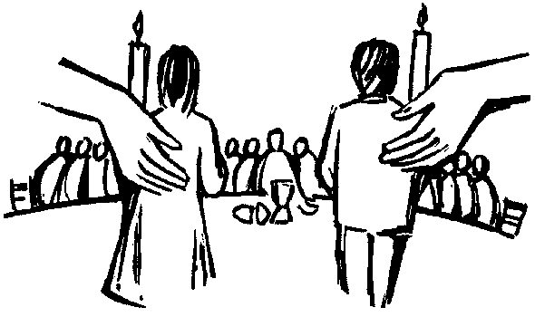

In de communie komt Jezus dus echt bij ons. Elke keer dat wij ter Communie gaan, is het dus een persoonlijke ontmoeting met Jezus. Vanzelfsprekend vraagt dat om ons geloof in Hem. Hoe zou je de hostie durven te ontvangen als je er niet in gelooft. En evenzeer vraagt het ook om een levenshouding in eenheid met Christus en Zijn Kerk.

De Eerste Communie is altijd iets bijzonders. Nog na jaren weten velen zich deze dag te herinneren. Het mag dan ook als iets bijzonders gevierd worden. De Eerste Communie is een nieuwe stap in het leven met Jezus. Deze levensband met Jezus moet echter ook verder uitgebouwd worden. Het zou toch vreemd zijn als de ‘eerste’ Communie voor een hele tijd ook de laatste zou zijn. Kinderen hebben de steun van hun ouders nodig om deze levensband met Jezus te bewaren: door te bidden, maar ook door deel te nemen aan de viering van de Heilige Mis op zondag. Maar een gezin zou daarvoor ook mogen rekenen op de steun van een gemeenschap. Allen binnen een parochie hebben de taak om elkaar in de geloofsbeleving te steunen en te bemoedigen. Zou dat niet een mooi cadeau zijn, dat wij als gemeenschap aan de communicantjes kunnen geven: het voorbeeld van een goede geloofsbeleving. Zo kan de Eerste Communie écht een parochiefeest worden.

***Ouders en communicantjes, proficiat met de Eerste Heilige Communie!***

**Het heilig Doopsel ontvingen:**

Mila, dochter van de ouders Schulze-Leenders, Eisenhowerlaan 611, Sittard

Ravi, zoon van de ouders Hendrix-Niels, Provincialeweg 24, Limbr.

Nilsa, dochter van de ouders van der Vorst-Habich, Heistraat 60, E.

*Ouders, van harte proficiat met uw kindje. Moge het opgroeien in de liefde tot God en de naasten*

**In de Heer overleden is:**

Hans van Gool, Kennedylaan 11, Limbricht, 71 jaar

*Mogen hij rusten in Gods vrede. De familieleden wensen wij veel sterkte met dit verlies.*

**Om te noteren:**

Zondag 10-4, 12.00 uur : Koffie-uurtje in de pastorie.

Dinsdag 12-4, 20.00 uur: Geloofsavond voor jonge ouders (pastorie)

Maandag 18-4, 20.00 uur: Bijbelmeditatie in pastorie.

**Huis- en ziekenbezoek door de pastoor**

Zo veel mogelijk probeert de pastoor ook om de parochianen thuis of in het ziekenhuis op te zoeken. Indien u graag de pastoor voor een gesprek of bezoek wilt ontvangen, laat het dan even bij de pastorie weten. Tel. 046 – 451 5595.

**Kerkdiensten**

Zaterdag 9 april: Vooravond Derde zondag van Pasen

Vandaag geen biechtgelegenheid

19.00 uur, **Guttecoven:** Pl. H. Mis: voor de overleden ouders Dreissen-Knoors en voor de kinderen Paul, Tilla en Sjaak; voor Thei Bogie (offergang); jaardienst voor de ouders Hub en Mia Geurts-Geurts (st); voor Corrie Fuchs-Janssen (offergang); jaardienst voor Tillie Salden-Schmeits.

Zondag 10 april: Derde zondag van Pasen

09.45 uur, **Einighausen:** Pl.H. Mis: voor Peter Hendrik Storms (st); voor Gerda Leenders (st); voor Annelies Leinders-Kusters (st); voor Karel Notermans (1ste jaard.); voor Carel Webers, Anna Hermans en zonen Leo en Sjaak; voor ouders Broekhoven-Kelleners en Peter Hochstenbach (jrd); voor Frans (verj) en Francine (verj) Kusters en familie;

11.00 uur, **Limbricht:**  PlechtigeH. Mis: om Gods zegen over de parochie; voor ovl ouders Stoffels-Laumen; voor Mia Engelen-Brinkman (off); voor Tony Ewalds-Pijls (off); voor Jet Speetgens-Heutmekers (off)

Maandag 11 april: H. Stanislaus, bisschop en martelaar.

09.00 uur, **Limbricht:**  H. Mis: voor een overledene (PH).

Dinsdag 12 april:

14.30 tot 15.30 uur: **Einighausen:** Gebedsuur met Rozenkrans.

19.00 uur, **Guttecoven:** Plechtige H. Mis voor de offeraars in de veldkapel; ter ere van de H. Antonius (noveen 1).

Woensdag 13 april: H. Martinus I, paus en martelaar

19.00 uur , **Limbricht:** H. Mis: voor alle gezinnen.

Donderdag 14 april:

19.00 uur, **Limbricht:** H. Mis: voor Toos Schlössels (st);

Vrijdag 15 april:

14.00 tot 15.00 uur, **Limbricht:** Aanbiddingsuur.

19.00 uur, **Limbricht:** Latijnse mis/oude ritus; voor een familie (N).

Zaterdag 16 april: Voorav. 4e zondag van Pasen / Roepingenzondag

16.00 tot 17.00 uur, **Limbricht:** Biechtgelegenheid

19.00 uur, **Limbricht:** H. Mis : om Gods zegen over de parochie.

*Kerkdeurcollecte voor de priesteropleiding van ons bisdom*

19.00 uur, **Guttecoven:** Geen H. Mis.

Zondag 17 april: Vierde zondag van Pasen / Roepingenzondag

09.45 uur, **Einighausen:** Pl. H. Mis: voor parochie; voor Pierre Notermans (st); voor Mia Notermans-Hauwé;

*Kerkdeurcollecte voor de priesteropleiding van ons bisdom*

11.00 uur, **Guttecoven:**  PlechtigeH. Mis waaronder de viering van de 1ste H. Communie; om Gods zegen over de parochie, de communicantjes en hun ouders; voor Peter Coenen, de oom van Ruth; jrd. voor ouders Willem-Gijskens - Leontine Custers (st); jrd. voor Sjra en Sophie Hermans-Wetzels (st); voor Opa Frans en Opa Coenen

11.00 uur **Limbricht:** geen H. Mis.

Maandag 18 april:

09.00 uur, **Limbricht:**  H. Mis: voor een overledene (PH).

Dinsdag 19 april:

14.30 tot 15.30 uur: **Einighausen:** Gebedsuur met Rozenkrans.

19.00 uur, **Guttecoven:** Plechtige H. Mis ter ere van de H. Antonius (noveen 2); jrd. voor de overl. Ouders Peters-Willen (st); voor de ouders Peter Schrijen-Agnes Coenen (st).

Woensdag 20 april:

19.00 uur, **Limbricht:** H. Mis; voor alle zieken.

19.45-20.45 uur, **Limbricht:** Aanbidding van het H. Sacrament

Donderdag 21 april: H. Anselmus, bisschop en kerkleraar

09.00 uur, **Einighausen:** H. Mis: om roepingen.

Vrijdag 22 april:

14.00 tot 15.00 uur, **Limbricht:** Aanbiddingsuur.

19.00 uur, **Limbricht:** Latijnse mis/oude ritus; voor een familie (N).

Zaterdag 23 april: Vooravond Vijfde zondag van Pasen

16.00 tot 17.00 uur, **Limbricht:** Biechtgelegenheid

19.00 uur, **Guttecoven:** Plechtige H. Mis voor Wil Könings (offergang); voor Teun en Betsie Houben-Kentgens (st); voor Sef Habets en familie; voor Sjra Goltstein (offergang).

Zondag 24 april: Vijfde zondag van Pasen

09.45 uur, **Einighausen:** Pl.H. Mis: om Gods zegen over de parochie; voor Piet Smeets en Annie Smeets-Hermans (st); voor Anton Keulen en Maria Keulen-Hennen, alsmede voor de overledenen van de familie Keulen-Hennen; Henk Bosman en Leny Weusten en dochter Elly; voor Har Meijer (jrd);

11.00 uur, **Limbricht:** PlechtigeH. Mis waaronder de viering van de 1ste H. Communie; om Gods zegen over de parochie, de communicantjes en hun ouders; gest. jaardienst voor Bea en Mia Frenken en ovl ouders Frenken-Geelen; jaardienst voor Christine Salden-Schmeitz; jaardienst voor Jacques Schrijen en Maria Schrijen-Beuth.